Étienne Robert, Nicolas Mathieu, Joey Mallet, Tom Tran, Franck Della Amegnignon & Bruno Théorêt

Description

Application d’échange de cadeaux construite en multi-tier : React pour le front-end et .NET Core Web API pour le back-end.

Project d’intégration

React & ASP.NET Core Web API

Contents

Demande du client 2

Exigences 2

Fonctionnalités 2

Signup 2

Création du groupe 3

Tirage 3

Technologies utilisées 4

Front-End 4

CSS 4

Back-End 6

Setup – Comment exécuter l’application 8

Frontend 8

Backend 8

# Demande du client

## Exigences

L’application à développer servira à établir un échange de cadeaux entre participants d’une famille, d’un groupe de travail ou autre.

Lorsqu’une personne s’enregistre sur le site, elle est automatiquement considérée comme le gestionnaire d’évènement. L’option de créer le groupe en invitant les membres de l’équipe est disponible.

## Fonctionnalités

### Signup

### Création du groupe

Ajouter des participants au groupe.

Tant que le tirage n’a pas été effectué, le gestionnaire d’événement peut ajouter des participants et changer les options du tirage au sort (titre, description, date du tirage, montant minimum et maximum du cadeau).

### Tirage

Seul le gestionnaire d’événement peut effectuer le tirage.

# Technologies utilisées

## Front-End

React VS NextJS

|  |  |  |
| --- | --- | --- |
|  | React | NextJS |
| Lien |  |  |
| Facilité de codage |  |  |
| Difficultés de codage | React Router v6 | Routes basées sur des dossiers |
|  |  |  |

On a choisi d’utiliser React avec Vite pour créer le squelette de l’application

npm create vite@latest my-vue-app -- --template react

<https://vitejs.dev/guide/>

### CSS

Tailwind vs React-Bootstrap

Peut-on utiliser à la fois React-Bootstrap ET Tailwind CSS?

<https://stackoverflow.com/questions/70581092/can-we-apply-tailwind-css-and-react-bootstrap-in-the-same-project>

|  |  |  |
| --- | --- | --- |
|  | Tailwind | React-Bootstrap |
| Lien | https://tailwindcss.com/docs/guides/vite | https://react-bootstrap.github.io/ |
|  |  |  |
|  |  |  |
|  |  |  |

Comparaison : <https://www.showwcase.com/show/26894/tailwind-vs-bootstrap-with-react>

On a décidé de choisir Tailwind CSS comme Framework CSS.

Installation: <https://tailwindcss.com/docs/guides/vite>

npm install -D tailwindcss postcss autoprefixer

npx tailwindcss init -p

Erreur avec Tailwind dans index.css, changer les paramètres de warning a ignore:

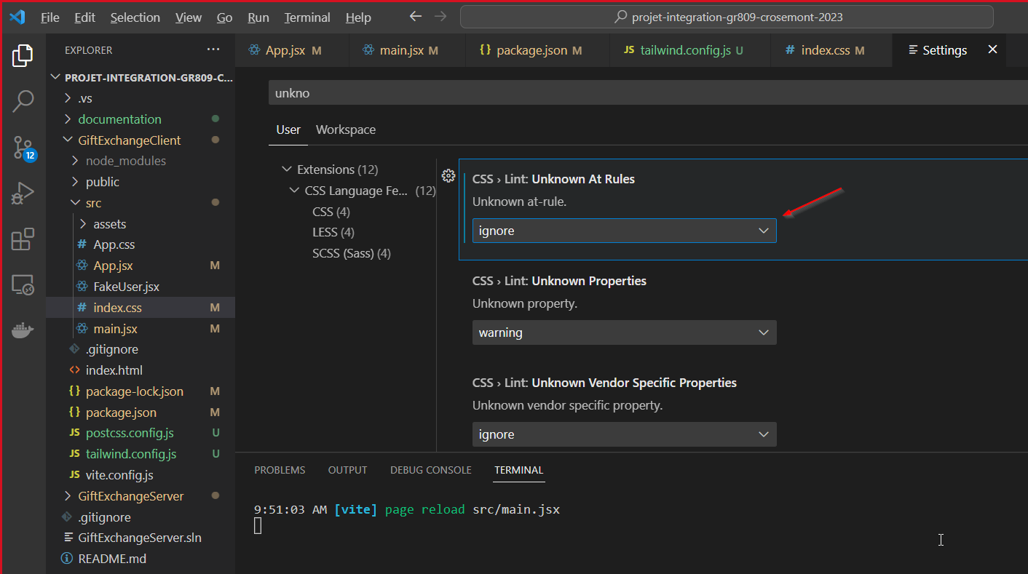

### Icons

Choix de React Icons : <https://react-icons.github.io/react-icons/>

npm install react-icons --save

Liste d’icônes : <https://fontawesome.com/search?s=regular&f=classic&o=r>

## Back-End

.NET Framework avec Microsoft SQL Server

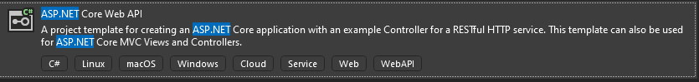

Entity Framework Core

Database Schéma v1

# Setup – Instructions sur comment exécuter l’application

On a décidé d’utiliser un monorepo afin de faciliter la gestion du code; on inclut le code du backend et du frontend dans le même repo GIT

Git clone <https://github.com/crosemont809/giftexchange.git>

À la racine, exécuter la commande “Code . “ va ouvrir Visual Studio Code

## Frontend

Cd GiftExchangeClient

Npm install

Npm run dev

## Backend

À la racine du projet, cliquer sur GiftExchangeServer.sln - Ca va ouvrir Visual Studio

Appuyer sur PLAY!

Note : .NET 7 doit être installé sur votre ordinateur

<https://dotnet.microsoft.com/en-us/download/dotnet/thank-you/sdk-7.0.202-windows-x64-installer>